FOND: Fondul Social European+
Program: Program Educație și Ocupare
Prioritate: P8.Creșterea accesibilității, atractivității și calității învățământului profesional și tehnic
Obiectiv specific: ESO4.5_Îmbunătățirea calității, a caracterului incluziv, a eficacității și a relevanței sistemelor de educație și formare pentru piața muncii, inclusiv prin validarea învățării nonformale și informale, pentru a sprijini dobândirea de competențe-cheie, inclusiv de competențe de antreprenoriat și digitale, precum și prin promovarea introducerii sistemelor de formare duală și a sistemelor de ucenicie
Apel de proiecte: Adaptarea serviciilor educaționale adresate elevilor și personalului didactic din ÎPT– Stagii de practică pentru elevi_Regiuni mai putin dezvoltate
Titlu proiect: Practica Educațională Îmbunătățită: Un Proiect pentru Dezvoltarea Tinerilor
Cod SMIS: 316928
Contract de finanţare nr. G2024-79867/14.11.2024

Aprobat,
Manager proiect,
Nicolae Livia-Marinela

Întocmit,  Tutore practică,  Grigorean Elisabeta | Avizat,  Coordonator profesori,  Pavel Anca

Suport de curs
Mai 2026
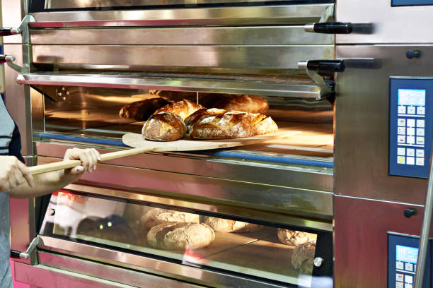
Clasificarea cuptoarelor. Pregătirea produselor finite pentru ambalare. Ambalarea și etichetarea produselor finite

1. CLASIFICAREA CUPTOARELOR DE PANIFICAȚIE

1.1 Rolul cuptoarelor
Cuptoarele de panificație sunt utilaje utilizate pentru realizarea operației de coacere, prin care aluatul este transformat în produs finit sub acțiunea temperaturii ridicate.

1.2 Clasificarea cuptoarelor
Cuptoarele utilizate în industria de panificație se clasifică după mai multe criterii.

A. După modul de funcționare

• Cuptoare discontinue
- funcționează pe șarje
- încărcarea și descărcarea se realizează periodic
- utilizate în unități mici și medii

• Cuptoare continue
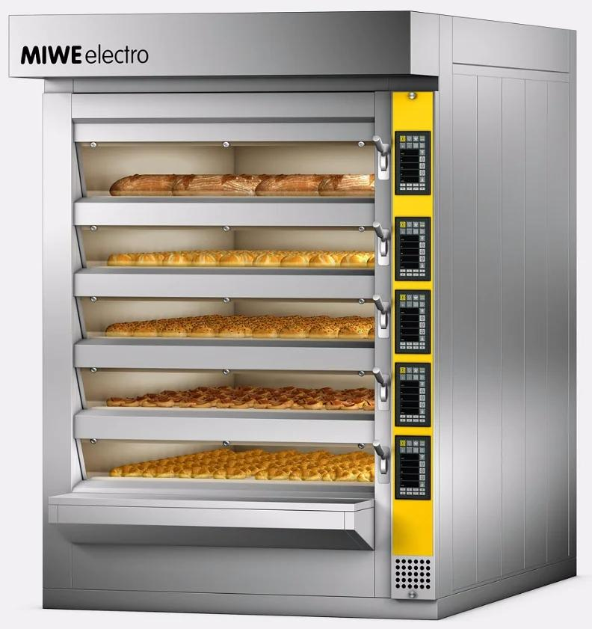
- funcționare permanentă
- produsele circulă continuu prin cuptor
- productivitate ridicată

B. După construcție

• Cuptoare cu vetre suprapuse
- au mai multe niveluri de coacere
- permit coacerea simultană a mai multor produse
- utilizate frecvent în panificație

• Cuptoare tunel
- produsele sunt transportate pe bandă
- utilizate în producția industrială mare
- asigură coacere uniformă și continuă

• Cuptoare de cărămidă tip Dampf
- construite din cărămidă refractară
- încălzire indirectă prin canale de circulație a gazelor calde
- mențin bine temperatura
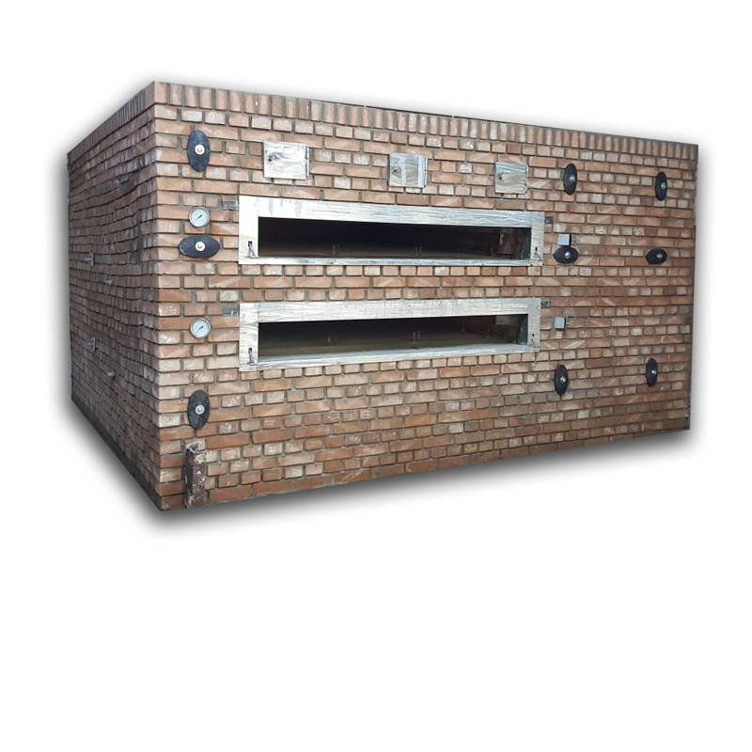
- asigură coacere uniformă
- utilizate pentru pâine și produse tradiționale

C. După sursa de încălzire

• Cuptoare electrice
- încălzire cu rezistențe electrice
- control precis al temperaturii

• Cuptoare pe gaz
- funcționează cu arzătoare pe gaz
- consum energetic redus

• Cuptoare cu combustibil solid
- utilizează lemn sau alți combustibili solizi
- folosite mai rar în industrie
2. PREGĂTIREA PRODUSELOR FINITE PENTRU AMBALARE

2.1 Definiție
Pregătirea produselor finite pentru ambalare reprezintă totalitatea operațiilor efectuate după coacere, în scopul pregătirii produselor pentru ambalare și depozitare.

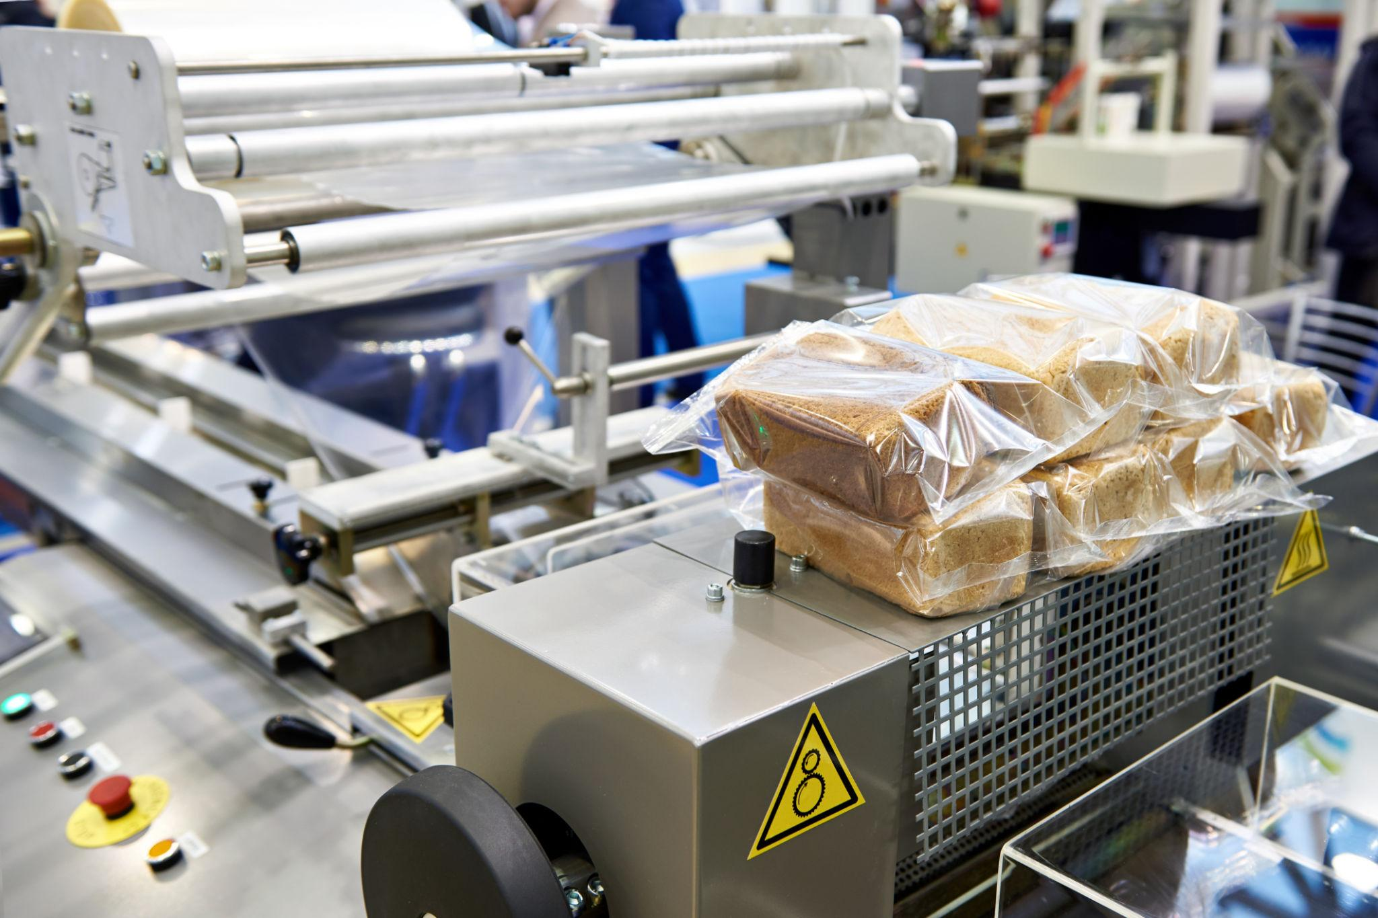
2.2 Operații realizate

• Răcirea produselor
- eliminarea excesului de vapori de apă
- stabilizarea miezului

• Sortarea produselor
- eliminarea produselor necorespunzătoare
- separarea pe sortimente

• Felierea pâinii
- realizată după răcirea completă
- obținerea felilor uniforme

3. AMBALAREA PRODUSELOR FINITE

3.1 Definiție
Ambalarea reprezintă operația prin care produsele finite sunt introduse în materiale speciale pentru protecție și comercializare.

3.2 Scopul ambalării
- protejarea împotriva contaminării
- menținerea prospețimii
- facilitarea transportului și manipulării
- prezentarea comercială a produselor

3.3 Materiale de ambalare utilizate
- hârtie alimentară
- folie de polietilenă
- pungi din plastic
- carton alimentar

3.4 Condiții pentru materialele de ambalare
Materialele trebuie să:
- fie igienice
- nu transmită miros sau gust
- protejeze produsele
- fie rezistente la manipulare

Produse de panificație tradiționale specifice diferitelor zone geografice
1. Noțiuni generale
Produsele de panificație tradiționale sunt obținute după rețete și tehnologii specifice anumitor regiuni geografice, transmise din generație în generație.
Aceste produse se caracterizează prin:
- utilizarea ingredientelor locale
- metode tradiționale de preparare
- gust și aromă specifice
- valoare culturală și gastronomică

2. Caracteristicile produselor tradiționale
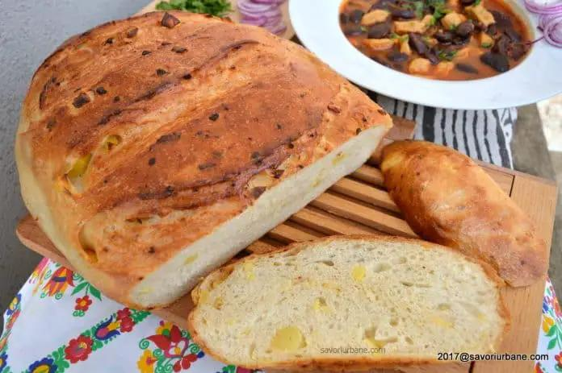
Produsele tradiționale de panificație prezintă:
- formă și aspect specifice zonei
- metode proprii de fermentare și coacere
- coajă și miez caracteristice
- gust autentic și aromă specifică

3. Importanța produselor tradiționale
- păstrează specificul regional
- valorifică rețetele locale
- contribuie la patrimoniul gastronomic
- sunt apreciate pentru gustul autentic

